南开大学 计算机大类

姓名 付家权

学号 2312236

班级 0927

2024年5月12日

高级语言程序设计

实验报告

目录

一、作业题目 2

二、开发软件 2

三、开发流程 2

主题思路： 2

游戏实现前的准备： 2

马里奥类 2

砖块类 3

master类 4

mushroom类 5

pipe类 6

神秘砖块类 6

游戏实现 7

主窗口 7

游戏帮助 8

退出游戏 9

开始游戏 9

四、收获 37

1.对继承和qt的对象树的理解加深 37

2.学会添加音效QSoundeffect 37

3.构建字体QFond 38

4.QDebuge检测代码运行到哪里程序崩溃 39

5.绘画 39

6.对键盘和鼠标检测的函数 40

# 一、作业题目

当马里奥进入原神世界之后

# 二、开发软件

QT 12.0.2 community

# 三、开发流程

# 主题思路：

马里奥游戏中所需要的类给创建出来，分别写出他们的属性

创建出所需要的函数来呈现其中的相互作用关系

## 游戏实现前的准备：

### 马里奥类

#ifndef MARIO_H   
#define MARIO_H   
   
   
#include<QString>   
//主角马里奥类   
class Mario   
{   
public:   
 Mario(); // 构造函数   
   
 int x; // 角色的理论x坐标   
 int map_x; // 角色在地图中的x坐标   
 int y; // 角色y坐标   
 int colour; // 角色颜色   
 int life; // 角色生命   
 int walk_state; // 行走动画状态   
 int ground_state; // 地面动画状态   
 int height; // 角色高度   
 int distance; // 跳跃距离   
 int die_state; // 死亡状态   
 int die_pix_state; // 死亡像素状态   
 int speed;//马里奥速度   
   
 int invincible_state; // 无敌状态   
 bool can_move; // 是否可以移动   
 bool is_invincible; // 是否无敌   
 bool is_die; // 判断角色是否死亡   
 bool is_jump; // 判断角色是否跳跃   
 bool is_jump_end; // 判断角色单次跳跃是否结束   
 bool is_space_release; // 空格键是否释放   
 QString direction; // 角色移动的方向   
   
 void Mario_Init(); // 角色初始化函数   
 void Move_state(); // 移动状态更新函数   
   
   
 void Mario_Move(const QString &direction); // 角色移动函数   
 void Jump_And_Down(); // 跳跃和下落函数   
 void Mario_die(); // 角色死亡函数   
};   
   
#endif // MARIO_H

### 砖块类

#ifndef BRICK_H   
#define BRICK_H   
   
#include<QVector>   
#include<QMap>   
   
class Brick   
{   
public:   
 QVector<int> v;   
 QVector<QVector<int>> v2; // 储存坐标的二维容器   
 QMap<int, QVector<QVector<int>>> m;   
   
 int left_shatter_x; // 左碎块的 x 坐标   
 int left_shatter_y; // 左碎块的 y 坐标   
 int right_shatter_x; // 右碎块的 x 坐标   
 int right_shatter_y; // 右碎块的 y 坐标   
   
 int shatter_state; // 砖块的状态   
   
 Brick(); // 构造函数声明   
   
 // 初始化砖块   
 void BrickInit();   
   
 // 获取碎块状态的函数声明   
 void ShatterState();   
   
 // 碎裂砖块的函数声明，接受一个二维整数向量的迭代器作为参数   
 void BrickShatter(QVector<QVector<int>>::iterator it);   
};   
   
#endif // BRICK_H

### master类

#ifndef MASTER_H   
#define MASTER_H   
   
#include<QMap>   
#include<QVector>   
   
#include"mario.h"   
#include"pipe.h"   
#include"brick.h"   
#include<QSoundEffect>   
   
class Master   
{   
public:   
 int die_state;   
   
 Mario *mario;   
 Pipe *pipe;   
 Brick *brick;   
 //设置master死亡音效   
 QSoundEffect *master_Death_Music;   
   
 QVector<int> v;   
 QVector <QVector<int>> v1;   
 QMap<int, QVector<QVector < int>>> m;//保存master的坐标   
   
 Master();   
 //怪兽初始化   
 void Master_Init();   
 //指针   
 void Master_State(Mario *m, Pipe *p, Brick *r);   
 //怪兽移动处理   
 void Master_Move();   
};   
   
#endif // MASTER_H

### mushroom类

#ifndef MUSHROOM_H   
#define MUSHROOM_H   
   
#include<QVector>   
#include<QMap>   
#include"brick.h"   
#include"unkown_surprise.h"   
#include"mario.h"   
#include"castle.h"   
#include<QSoundEffect>   
   
   
class MushRoom   
{   
public:   
 //储存mushroom的坐标   
 QMap<int,QVector<QVector<int>>>m;   
 //mushroom的形态   
 int mushroom_kind;   
 //mushroom的坐标   
 int mushroom_x;   
 int mushroom_y;   
 //mushroom的状态   
 int mushroom_state;   
 int mushroom_fall_down_distance;   
 //砖块   
 Brick *brick;   
 Unknown_Surprise *unknown;   
 Mario *mario;   
   
 //吃掉蘑菇的音乐   
 QSoundEffect *Grow_up_Music;   
   
 MushRoom();   
   
 //初始化mushroom   
 void MushRoom_Init();   
   
 //更新mushroom的状态   
 void Move_state();   
   
 //mushroom的移动   
 void MushRoom_Move(QVector<QVector<int>>::iterator it,Unknown_Surprise *u,Brick *r, Mario *m);   
   
   
};   
   
#endif // MUSHROOM_H

### pipe类

#ifndef PIPE_H   
#define PIPE_H   
   
#include<QMap>   
#include<QVector>   
   
class Pipe   
{   
public:   
 QVector<int> v;   
 QVector <QVector<int>> v2;   
 QMap<int, QVector<QVector < int>>> short_m;//保存短管道的坐标   
 QMap<int, QVector<QVector < int>>> long_m;//保存长管道的坐标   
 //初始化管道   
 void Pipe_Init();   
   
 Pipe();   
};   
   
#endif // PIPE_H

### 神秘砖块类

#ifndef UNKNOWN_SURPRISE_H   
#define UNKNOWN_SURPRISE_H   
   
#include<QVector>   
#include<QMap>   
   
   
class Unknown_Surprise   
{   
public:   
   
 int coin;//金币   
 int coin_x;//金币的横坐标   
 int coin_y;//金币的纵坐标   
 int unknown_state;//未知惊喜的状态   
 int coin_state;//金币的状态   
 QVector<int> v;   
 QVector <QVector<int>> v2;   
 QMap<int, QVector<QVector < int>>> m;//保存坐标和状态   
   
 Unknown_Surprise();   
   
 //初始化   
 void Unknown_Init(); // 初始化神秘方块状态   
   
 void Unknown_State(); // 更新神秘方块状态   
   
 void Crash_state(); // 更新碰撞状态   
   
 void Unknown_crash(QVector<QVector<int>>::iterator it); // 处理顶到未知方块   
};   
   
   
   
#endif // UNKOWN_SURPRISE_H

将类封装之后，在对应的.cpp中实现。

其中，在游戏过程中需要创建新的窗口，以及在原来的窗口进行绘制

## 游戏实现

### 主窗口

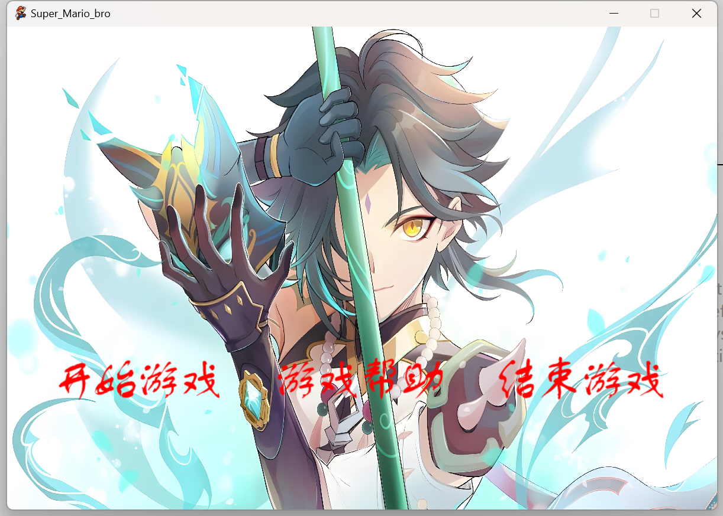

主窗口中有三个my_pushbutton 分别是btn_start ,btn_help,btn_exit

对按钮类重写，让其在点击时有动画效果和音效

### 游戏帮助

点击帮助按钮进入游戏帮助页面（这个页面是重新写的Qwidget类）

逻辑是将mainwindow隐藏，

connect(help_Btn,&QPushButton::clicked,[=](){  
 help_Btn->zoom1();//动画效果  
 help_Btn->zoom2();  
 QTimer::singleShot(400,this,[=](){  
   
 this->hide();//隐藏  
 gamehelp = new game_help();  
 gamehelp->show();//出现  
 connect(gamehelp,&game_help::back,this,[=](){//接受game_help类中的信号，用lambda表达式让主界面重现  
 this->show();  
 });  
 });  
 });

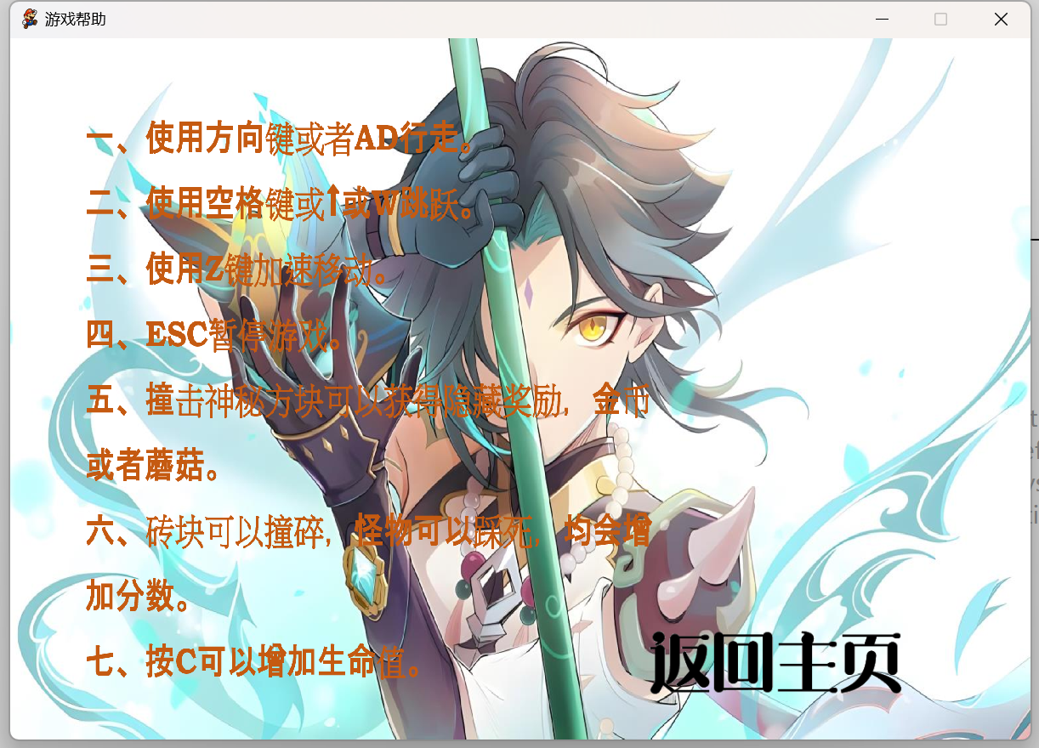

游戏帮助中有一个返回主页的按钮

在游戏帮助的类中，有一个信号函数

signals:  
 //回到上一页  
 void back();

当点击返回主页按钮时发送信号

connect(back_Btn, &QPushButton::clicked, [=]() {  
 back_Btn->zoom1();  
 back_Btn->zoom2();  
 QTimer::singleShot(500, this, [=]() {  
 this->close();  
 emit  
 this->back();  
 });  
 });

### 退出游戏

connect(end_Btn,&QPushButton::clicked,[=](){  
 end_Btn->zoom1();  
 end_Btn->zoom2();  
 QTimer::singleShot(500,this,[=](){  
 this->close();  
 });  
 });

### 开始游戏

点击开始游戏

同理，也是重写了一个cinema界面

##### 构造函数

首先进行cinema的构造函数

Cinema::Cinema(QWidget *parent)  
 : QWidget{parent}  
{  
 //设置标题  
 setWindowTitle("超级马里奥");  
 setFixedSize(800, 545);  
  
 Music_Init();//添加音乐  
 Game_Init();//游戏数据初始化  
 Pause_Init();//添加暂停界面  
  
  
  
 //显示1.5秒界面之后，开始游戏  
 QTimer::singleShot(1500, this, [=]() {  
  
 timer1 = startTimer(15)；//用来表示update的时间间隔  
 timer3 = startTimer(40);//更新剩余时间的间隔  
  
 game_start = true;  
 });  
}

##### 三个初始化（音乐、游戏、暂停）

大部分音效是在这里进行初始化的，还有一部分是在各种类内进行初始化

同时在堆区创建暂停的对话框

void Cinema::Music_Init()  
{  
 //普通背景音乐  
 main_theme_Music = new QSoundEffect;  
 main_theme_Music->setSource (QUrl::fromLocalFile(":/music/main_theme.wav"));  
 main_theme_Music->setLoopCount(QSoundEffect::Infinite);//无限循环  
 main_theme_Music->setVolume(0.5f);  
 //死亡音乐  
 death_Music = new QSoundEffect;  
 death_Music->setSource(QUrl::fromLocalFile(":/music/death.wav"));  
 death_Music->setVolume(0.5f);  
 //游戏结束 生命用光的音乐  
 Out_of_Life_Music = new QSoundEffect;  
 Out_of_Life_Music->setSource(QUrl::fromLocalFile(":/music/game_over.wav"));  
 Out_of_Life_Music->setVolume(0.5f);  
 //加速之后的音乐  
 main_theme_sped_up_Music = new QSoundEffect;  
 main_theme_sped_up_Music->setSource(QUrl::fromLocalFile(":/music/main_theme_sped_up.wav"));  
 main_theme_sped_up_Music->setLoopCount(QSoundEffect::Infinite);//无限循环  
 main_theme_sped_up_Music->setVolume(0.5f);  
 //超时的音乐  
 Out_of_Time_Music = new QSoundEffect;  
 Out_of_Time_Music->setSource(QUrl::fromLocalFile(":/music/out_of_time.wav"));  
 Out_of_Time_Music->setVolume(0.5f);  
 //砖块破碎  
 brick_Break_Music = new QSoundEffect;  
 brick_Break_Music->setSource(QUrl::fromLocalFile(":/music/break.wav"));  
 brick_Break_Music->setVolume(0.5f);  
 //游戏胜利  
 Game_Win_Music = new QSoundEffect;  
 Game_Win_Music->setSource(QUrl::fromLocalFile(":/music/win.wav"));  
 Game_Win_Music->setVolume(0.5f);  
  
 //获得金币  
 Coin_Music = new QSoundEffect;  
 Coin_Music->setSource(QUrl::fromLocalFile(":/music/coin.wav"));  
 Coin_Music->setVolume(0.5f);  
 //出现蘑菇  
 Mushroom_Music = new QSoundEffect;  
 Mushroom_Music->setSource(QUrl::fromLocalFile(":/music/powerup_appears_1.wav"));  
 Mushroom_Music->setVolume(0.5f);  
 //跳跃音效  
 Jump_Music = new QSoundEffect;  
 Jump_Music ->setSource(QUrl::fromLocalFile(":/music/jump.wav"));  
 Jump_Music->setVolume(0.5f);  
}  
  
void Cinema::Game_Init()// 初始化游戏  
{  
  
 mario = new Mario;  
 brick = new Brick;  
 pipe = new Pipe;  
 unknown = new Unknown_Surprise;  
 mushroom = new MushRoom;  
 master = new Master;  
 castle = new Castle;  
  
 QTimer::singleShot(1500, this, [=]() {  
 main_theme_Music->play();  
 });  
 key = "null";//运动方向  
 is_win_dialog_show = false;  
 is_press_x = false;  
 is_win = false;  
 score = 0;//分数  
 time = 200.0;//倒计时  
  
 is_kill_timer2 = true;  
 game_start = false;  
 master->Master_State(mario, pipe, brick);  
}  
// 初始化暂停状态  
void Cinema::Pause_Init()  
{  
 Pause = new Game_Pause();//初始化暂停窗口  
 //链接继续游戏  
 connect(Pause->btn_continue, &QPushButton::clicked, this, [=](){  
 QTimer::singleShot(500, this, [=]() {  
 timer1 = startTimer(15);  
 timer3 = startTimer(40);  
 mario->walk_state = 0;//初始化mario的行走状态  
 key = "null";  
 Pause->hide();  
 });  
 });  
 //链接重新游戏  
 connect(Pause->initGame, &QPushButton::clicked, this, [=]() {  
 QTimer::singleShot(500, this, [=]() {  
 Game_Init();//游戏初始化  
 Pause->hide();  
 QTimer::singleShot(1500, this, [=]() {  
 timer1 = startTimer(15);//开启定时器  
 timer3 = startTimer(40);  
 game_start = true;  
 });  
 });  
 });  
  
 //链接退出游戏  
 connect(Pause->btn_exit, &QPushButton::clicked, this, [=]() {  
 QTimer::singleShot(500, this, [=]() {  
 this->close();  
 });  
 });  
  
}

暂停对话框

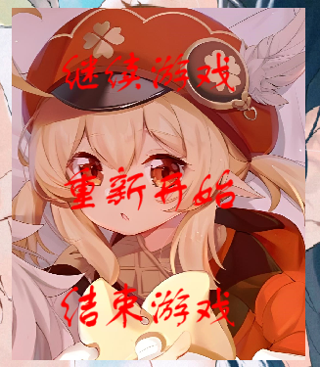

##### 绘制函数

绘制的项目如下

void Cinema::paintEvent(QPaintEvent *)  
{  
 QPainter painter(this);  
  
 if (!game_start) // 如果游戏尚未开始  
 {  
 // 加载自定义字体文件  
 int fontId = QFontDatabase::addApplicationFont(":/fonts/Fixedsys500c.ttf");  
  
 // 获取字体名称  
 QString fontName = QFontDatabase::applicationFontFamilies(fontId).at(0);  
 // 绘制游戏未开始时的界面  
 painter.drawPixmap(0, 0, 800, 550, QPixmap(":/photo/background2.png")); // 背景  
 painter.drawPixmap(340, 90, 40, 40, QPixmap(":/photo/life.png")); // 绘制生命图标  
 painter.setPen(QColor(0, 0, 0)); // 设置画笔颜色  
 QFont font(fontName); // 创建字体对象  
  
 font.setPointSize(35); // 设置字体大小  
 painter.setFont(font); // 设置字体  
 painter.drawText(400, 120, "x"); // 绘制生命图标右侧的"x"  
 painter.drawText(80, 40, "times:"); // 绘制计时文本  
 painter.drawText(240, 40, QString::number(time, 'f', 1)); // 绘制倒计时  
 painter.drawText(600, 40, "coin:"); // 绘制金币文本  
 painter.drawText(720, 40, QString::number(unknown->coin)); // 绘制金币数量  
  
 font.setPointSize(45); // 设置字体大小  
 painter.setFont(font); // 设置字体  
 painter.drawText(440, 125, QString::number(mario->life)); // 绘制生命值  
  
  
 return;  
  
 }  
 // 加载自定义字体文件  
 int fontId = QFontDatabase::addApplicationFont(":/fonts/Fixedsys500c.ttf");  
  
 // 获取字体名称  
 QString fontName = QFontDatabase::applicationFontFamilies(fontId).at(0);  
 QFont font(fontName); // 创建字体对象  
 font.setPointSize(40); // 设置字体大小  
  
 painter.drawPixmap(0, 0, 800, 550, QPixmap(":/photo/sky1.png"));//画背景  
  
  
 //画得分  
 QPixmap pixmap(":/photo/score.png");  
 QPixmap scaledPixmap = pixmap.scaled(40, 40); // 缩放为30x30大小  
 painter.drawPixmap(QPointF(230, 10), scaledPixmap);  
  
 // painter.drawPixmap(280, 80, QPixmap(":/photo/score.png"), 0, 0, 100, 100);//金币图标  
 painter.drawPixmap(380, 10, 40, 40, QPixmap(":/photo/gold_cion.png"));  
 painter.setFont(font);  
  
 painter.drawText(280, 50, QString::number(score));  
 painter.drawText(430, 50, QString::number(unknown->coin));  
 //绘制生命值  
 for (int i = 1; i <= mario->life; i++)  
 {  
 painter.drawPixmap(800 - i * 45, 10, 40, 40, QPixmap(":/photo/life.png"));  
 }  
 //绘制倒计时图标  
 painter.drawPixmap(10, 10, 40, 40, QPixmap(":/photo/time.png"));  
 //绘制倒计时'f'表示浮点数  
 painter.drawText(50, 50, QString::number(time, 'f', 1));  
 //绘制草坪地板  
 painter.drawPixmap(0, 500, QPixmap(":/photo/ground.png"), mario->ground_state, 0, 800, 45);//画地板  
 //如果马里奥的横坐标已经超过过7800 就可以画出城堡  
 if (mario->x > 7800)  
 {  
 QVector < QVector < int >> ::iterator it = castle->m.begin()->begin();  
  
 QPixmap pixmap(":/photo/castle1.png");  
 QPixmap scaledPixmap = pixmap.scaled(260, 260);  
 painter.drawPixmap(QPointF(*it->begin() - mario->x, *(it->begin() + 1)), scaledPixmap);  
  
  
 //城堡相对于马里奥的坐标为它的初始值8700 减去马里奥现在的横坐标 ，纵坐标为其本身的纵坐标  
 // painter.drawPixmap(*it->begin() - mario->x, *(it->begin() + 1), 200, 200, QPixmap(":/photo/castle1.png"));  
 }  
 //蘑菇  
 if (mushroom->mushroom_state != 0)  
 {  
 painter.drawPixmap(mushroom->mushroom_x - mario->x, mushroom->mushroom_y, 40, 40,  
 QPixmap(":/photo/mushroom" + QString::number(mario->colour) + ".png"));  
 }  
  
 //绘制砖块 宽50 高40  
 for (QVector < QVector < int >> ::iterator it = brick->m.begin()->begin(); it != brick->m.begin()->end(); it++)  
 {  
 //在玛丽后的50像素的和在玛丽前的800像素（绘制超过宽度的像素）的并且没有碎掉的砖块  
 if (*it->begin() - mario->x >= -50 && *it->begin() - mario->x <=800 && *(it->begin() + 2) == 1)  
 {  
 painter.drawPixmap(*it->begin() - mario->x, *(it->begin() + 1), 50, 40, QPixmap(":/photo/brick1.png"));  
 }  
 }  
  
 //绘制神秘方块  
 for (QVector < QVector < int >> ::iterator it = unknown->m.begin()->begin(); it != unknown->m.begin()->end();it++)  
 {  
 //没有顶过的  
 //  
 //  
 if (*it->begin() - mario->x >= -50 && *it->begin() - mario->x <= 800 && *(it->begin() + 2) != 0)  
 {  
 painter.drawPixmap(*it->begin() - mario->x, *(it->begin() + 1), QPixmap(":/photo/unknown.png"),  
 unknown->unknown_state, 0, 50, 40);  
 }  
 //被顶过的  
 else if (*it->begin() - mario->x >= -50 && *it->begin() - mario->x <= 800 && *(it->begin() + 2) == 0)  
 {  
 painter.drawPixmap(*it->begin() - mario->x, *(it->begin() + 1), 50, 40,  
 QPixmap(":/photo/unknown_after.png"));  
 }  
 }  
 if (unknown->coin_state > 0)  
 {  
 painter.drawPixmap(unknown->coin_x - mario->x, unknown->coin_y, QPixmap(":/photo/coin.png"), unknown->coin_state,0, 30, 33);  
 }  
 //绘制管道 长管道 宽80 高100  
 for (QVector < QVector < int >> ::iterator it = pipe->long_m.begin()->begin(); it != pipe->long_m.begin()->end();it++)  
 {  
 if (*it->begin() - mario->x >= -80 && *it->begin() - mario->x < 800)  
 {  
 painter.drawPixmap(*it->begin() - mario->x, *(it->begin() + 1), 80, 100, QPixmap(":/photo/pipe_long.png"));  
 }  
 }  
 //短管道 80*50  
 for (QVector < QVector < int >> ::iterator it = pipe->short_m.begin()->begin(); it != pipe->short_m.begin()->end();it++)  
 {  
 if (*it->begin() - mario->x > -80 && *it->begin() - mario->x < 800)  
 {  
 painter.drawPixmap(*it->begin() - mario->x, *(it->begin() + 1), 80, 50, QPixmap(":/photo/pipe_short.png"));  
 }  
 }  
  
 //绘制砖块碎掉的动画  
 if (brick->shatter_state > 0)  
 {  
 painter.drawPixmap(brick->left_shatter_x - mario->x, brick->left_shatter_y - 20, 30, 30,  
 QPixmap(":/photo/brick2.png"));  
 painter.drawPixmap(brick->left_shatter_x - mario->x, brick->left_shatter_y + 50, 30, 30,  
 QPixmap(":/photo/brick2.png"));  
 painter.drawPixmap(brick->right_shatter_x - mario->x, brick->right_shatter_y - 20, 30, 30,  
 QPixmap(":/photo/brick3.png"));  
 painter.drawPixmap(brick->right_shatter_x - mario->x, brick->right_shatter_y + 50, 30, 30,  
 QPixmap(":/photo/brick3.png"));  
 }  
  
 //绘制master master的第三个坐标代表状态 0代表死亡 第四个代表方向 0代表左侧  
 for (QVector < QVector < int >> ::iterator it = master->m.begin()->begin(); it != master->m.begin()->end();it++)  
 {  
 if (*it->begin() - mario->x > -80 && *it->begin() - mario->x < 800 && *(it->begin() + 2) != 0)  
 {  
 painter.drawPixmap(*it->begin() - mario->x, *(it->begin() + 1), 40, 40,  
 QPixmap(":/photo/master_" + QString::number(*(it->begin() + 3)) + ".png"));  
 }  
 //  
 //如果master被踩死 并且没有消失  
 else if (*it->begin() - mario->x > -80 && *(it->begin()) - mario->x < 800 && *(it->begin() + 2) == 0 &&*(it->begin() + 4) == 1)  
 {  
 painter.drawPixmap(*it->begin() - mario->x, *(it->begin() + 1) + 20, 40, 20,  
 QPixmap(":/photo/master_" + QString::number(*(it->begin() + 3)) + ".png"));  
 }  
  
 //如果马里奥死亡  
 if (mario->is_die)  
 {  
 painter.drawPixmap(mario->map_x, mario->y, QPixmap(":/photo/mary_die.png"), mario->die_pix_state, 0, 50, 50);//画角色  
 }  
 //如果没死亡  
 else if (!mario->is_die && mario->invincible_state % 2 == 0 && !is_win)  
 {  
 if(mario->x==8800 && mario->y !=460){  
  
 }  
 else{  
 painter.drawPixmap(mario->map_x, mario->y,  
 QPixmap(":/photo/walk_" + mario->direction + QString::number(mario->colour) + ".png"),  
 mario->walk_state, 0, 45, 45);//画角色  
 }  
 }  
   
 //绘制旗帜  
 QPixmap flag_pole(":/photo/flag.png");  
 QPixmap scaledflag_pole = flag_pole.scaled(50, 550);  
 painter.drawPixmap(QPointF(9100 - mario->x, 0), scaledflag_pole);  
  
  
 QPixmap flag_map(":/photo/flag2.png");  
 QPixmap scaledflag_map = flag_map.scaled(50, 50);  
  
 QPixmap mario_flag(":/photo/FlagMary.png");  
 QPixmap scaledmario_flag = mario_flag.scaled(50, 50);  
 if(mario->x < 8800){  
 painter.drawPixmap(QPointF(9100 - mario-> x+30, 40), scaledflag_map);  
 }  
 else if(mario->x == 8800)  
 {  
 painter.drawPixmap(QPointF(9100 - mario-> x + 30, mario->y), scaledflag_map);  
 painter.drawPixmap(QPointF(9100 - mario-> x , mario->y), scaledmario_flag);  
 }  
  
}

效果如下

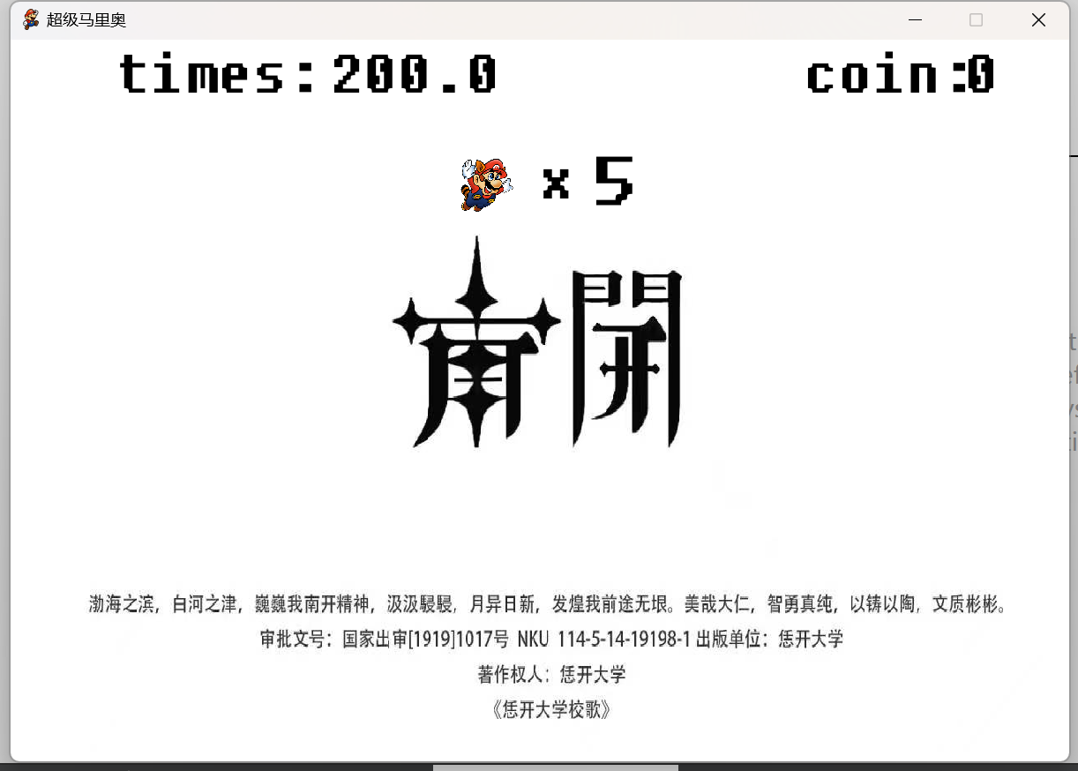

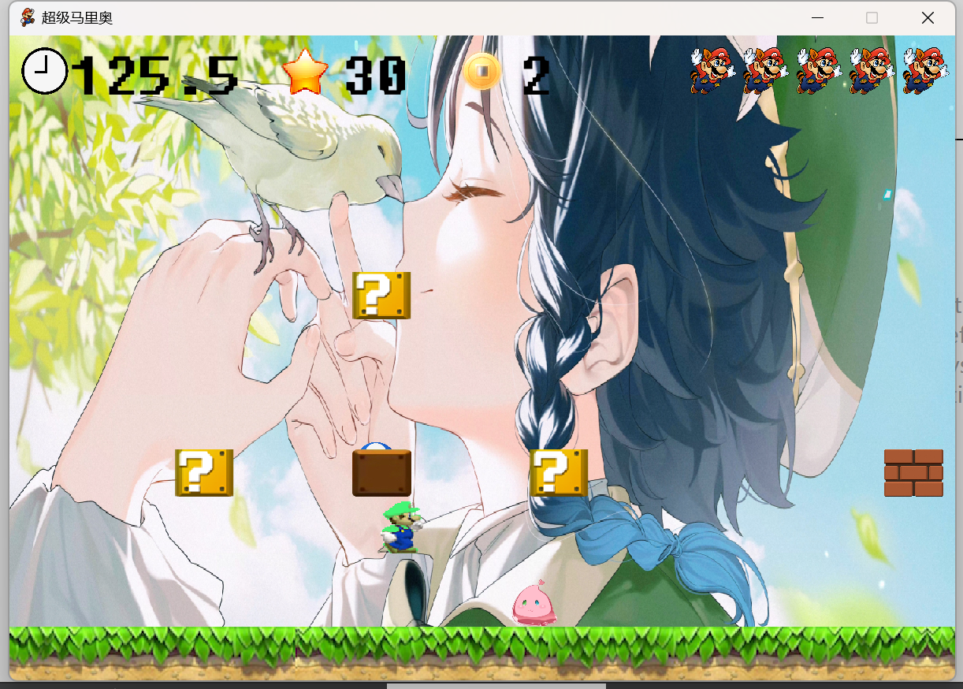

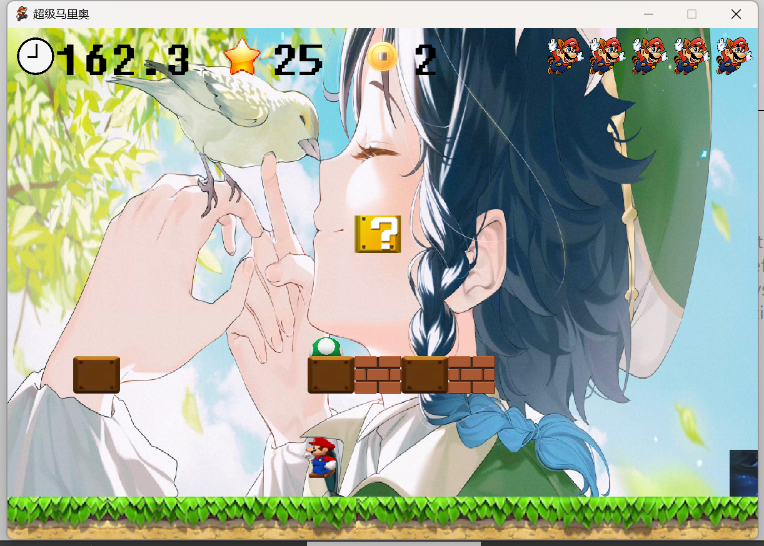

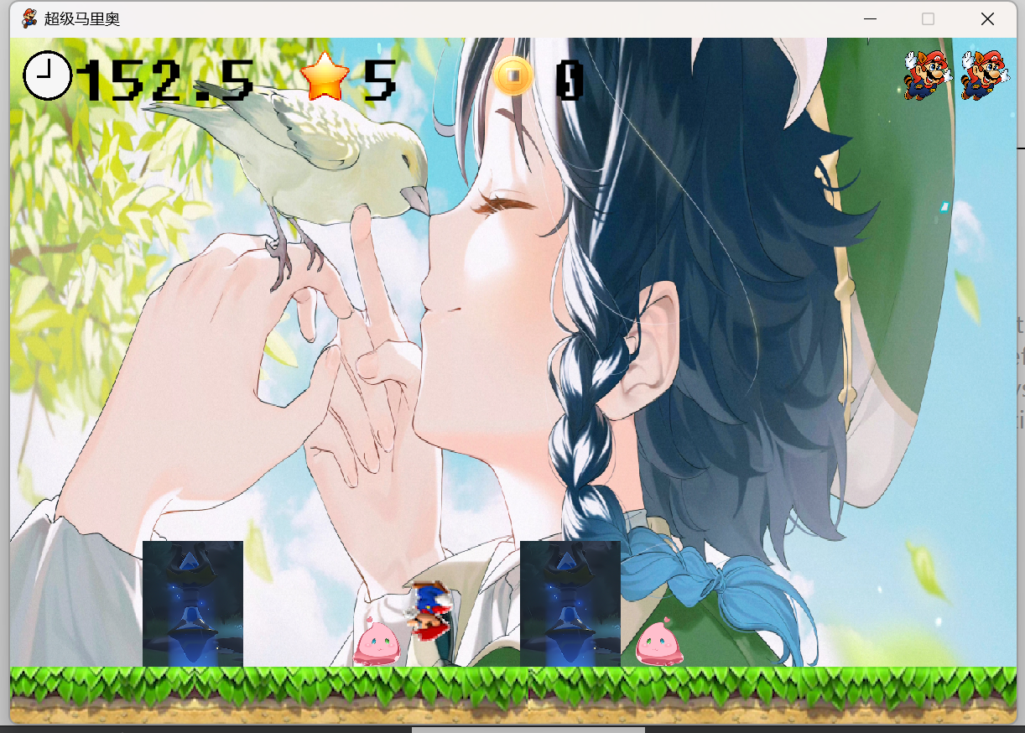

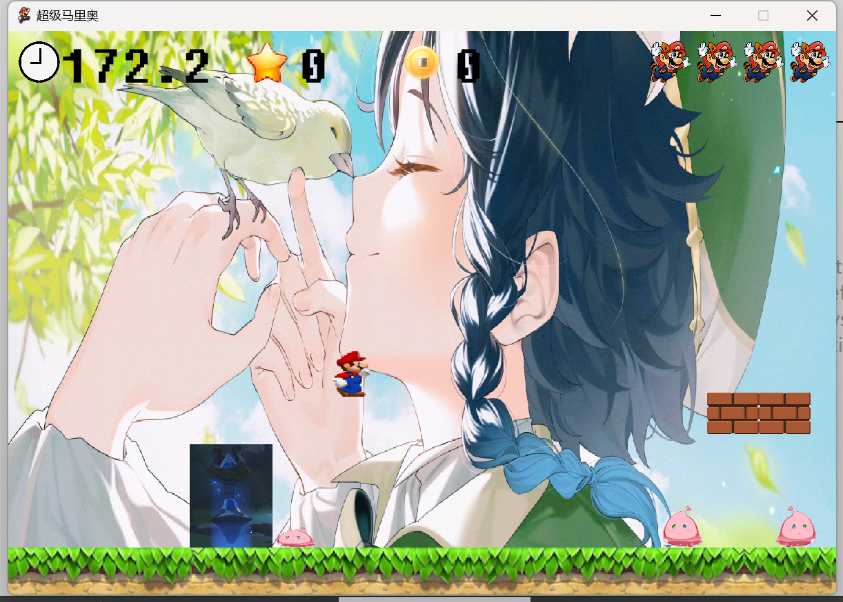

当游戏开始之后

进行对应的绘制

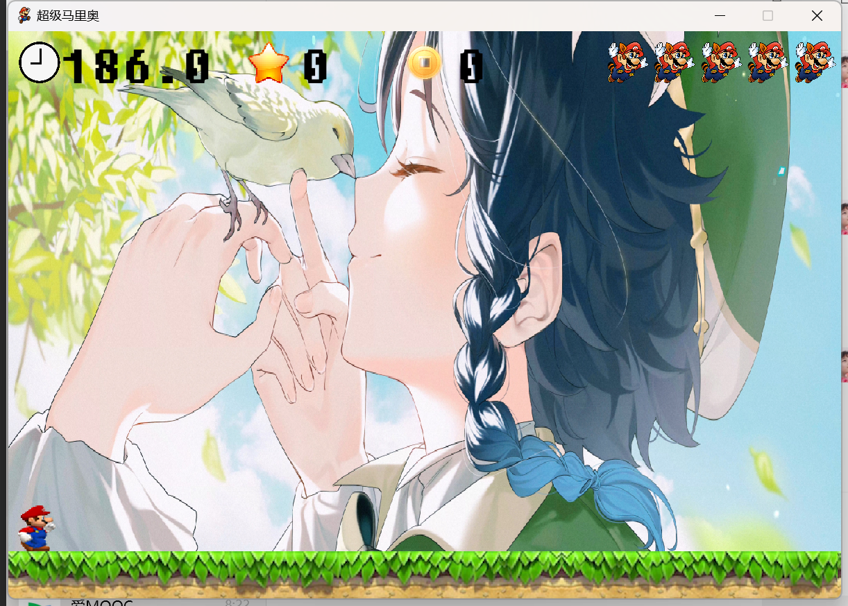

开始倒计时

此时我用了两个计时器来完成计时和游戏页面刷新

##### 重写键盘事件函数

void Cinema::timerEvent(QTimerEvent *event)  
{  
 if (event->timerId() == timer1 && mario->is_die)  
 {  
 mario->Mario_die();  
  
 Die_Init();  
  
 update();  
 return;  
 }  
 if (event->timerId() == timer1)  
 {  
  
 mario->Mario_Move(key);//马里奥的移动，当按下对应按键key是left或right  
 mario->Jump_And_Down();  
 Jump_Collision();//跳跃检测  
 Move_Collision();//移动检测  
 brick->ShatterState();//砖块破碎检测  
 mushroom->Move_state();//蘑菇的移动  
 master->Master_Move();//master的移动  
  
 if(mario->is_die&&mario->life>1)  
 {  
 death_Music->play();  
 }  
 else if(mario->is_die)  
 {  
 Out_of_Life_Music->play();  
 }  
 Die_Init();//如果死亡就初始化  
 Fall_Down(mario->y);//跌落检测  
 update();//刷新屏幕  
 }  
  
 if (event->timerId() == timer2)  
 {  
 mario->Mario_Move(key);  
 }  
 //数据更新频率  
 if (event->timerId() == timer3)  
 {  
 time -= 0.04;  
  
 if(time<=0)  
 {  
 //超时  
 killTimer(timer1);  
 if (is_kill_timer2)  
 {  
 //关闭计时器2  
 killTimer(timer2);  
 }  
 //关闭计时器3  
 killTimer(timer3);  
 main_theme_Music->stop();  
 Out_of_Time_Music->play();  
 QTimer::singleShot(3000, this, [=](){  
 Out_of_Time_Music->stop();  
  
 } );  
 Game_Over();  
  
 }  
 unknown->Unknown_State();  
 unknown->Crash_state();  
 }  
  
  
}

##### 重写按键函数

void Cinema::keyPressEvent(QKeyEvent *event)  
{  
 if (!mario->is_die && (9100 - mario->x) >300)  
 {  
 switch (event->key())  
 {  
 case Qt::Key_Right:  
 case Qt::Key_D:  
 mario->direction = "right";  
 key = "right";  
 break;  
 case Qt::Key_Left:  
 case Qt::Key_A:  
 mario->direction ="left";  
 key = "left";  
 break;  
 //开始计时器2 用来加速  
 case Qt::Key_Z:  
 main_theme_Music->stop();  
 main_theme_sped_up_Music->play();  
 timer2 = startTimer(25);  
 is_kill_timer2 = false;  
 break;  
 case Qt::Key_Space:  
 case Qt::Key_W:  
 case Qt::Key_Up:  
 if(mario->height > 0)  
 {  
 Jump_Music->play();  
 }  
 mario->is_jump = true;  
  
 break;  
 case Qt::Key_X:  
 if (!is_press_x && !mario->is_jump && mario->is_jump_end && mario->colour == 3)  
 {  
 is_press_x = true;  
 // fire->Fire_xy();  
 }  
 break;  
 }  
 }  
  
}  
  
//按键函数 释放按键 执行相应的函数  
void Cinema::keyReleaseEvent(QKeyEvent *event)  
{  
 if (!mario->is_die||(9100 - mario->x) >300)  
 {  
 switch (event->key())  
 {  
 case Qt::Key_Right:  
 case Qt::Key_D:  
 mario->walk_state = 0;  
 key = "null";  
 break;  
 case Qt::Key_Left:  
 case Qt::Key_A:  
 mario->walk_state = 0;  
 key = "null";  
 break;  
 //关闭计时器2  
 case Qt::Key_Z:  
 main_theme_sped_up_Music->stop();  
 main_theme_Music->play();  
 is_kill_timer2 = true;  
 killTimer(timer2);  
 break;  
 case Qt::Key_Space:  
 case Qt::Key_W:  
 case Qt::Key_Up:  
  
 mario->is_jump = false;  
 mario->is_space_release = true;  
 break;  
  
 case Qt::Key_X:  
 is_press_x = false;  
 break;  
 case Qt::Key_Escape:  
 if (game_start)  
 {  
  
 //关闭计时器1  
 killTimer(timer1);  
 if (is_kill_timer2)  
 {  
 //关闭计时器2  
 killTimer(timer2);  
 }  
 main_theme_Music->stop();  
 //关闭计时器3  
 killTimer(timer3);  
 // Game_Pause *Pause = new Game_Pause();  
 Pause->setParent(this);  
 Pause->exec();  
 delete Pause;  
 main_theme_Music->play();  
 Pause_Init();  
 }  
 break;  
 case Qt::Key_C:  
 if (mario->life < 8)  
 {  
 mario->life++;  
 }  
 break;  
  
 }  
 }  
}

##### 几个检测函数的实现

//检测mario 是否落在什么东西的上面  
void Cinema::Fall_Down(int &y)  
{  
 if (mario->height - mario->distance < 0)  
 {  
 //Mario落在地面  
 if (y > 455)  
 {  
 y = 455;  
 mario->is_jump_end = true;  
 mario->distance = 0;  
 mario->height = 20;  
 return;  
 }  
 //Mario落在砖块上面  
 for (QVector < QVector < int >> ::iterator it = brick->m.begin()->begin(); it != brick->m.begin()->end(); it++)  
 {  
  
 if (*it->begin() - mario->x - 300 >= -30 && *it->begin() - mario->x - 300 <= 30 &&  
 *(it->begin() + 1) <= y + 50 && *(it->begin() + 1) >= y + 25 && *(it->begin() + 2) == 1)  
 {  
 y = *(it->begin() + 1) - 45;  
 mario->is_jump_end = true;  
 mario->height = mario->distance = 20;  
 return;  
 }  
 }  
 for (QVector < QVector < int >> ::iterator it = unknown->m.begin()->begin(); it != unknown->m.begin()->end();it++)  
 {  
 //Mario落在神秘方块上面  
 if (*it->begin() - mario->x - 300 >= -30 && *it->begin() - mario->x - 300 <= 30 &&  
 *(it->begin() + 1) <= y + 50 && *(it->begin() + 1) >= y + 25)  
 {  
 y = *(it->begin() + 1) - 45;  
 mario->is_jump_end = true;  
 mario->height = mario->distance = 20;  
 return;  
 }  
 }  
 //Mario落在管道上面  
 for (QVector < QVector < int >> ::iterator it = pipe->long_m.begin()->begin(); it !=pipe->long_m.begin()->end();it++)  
 {  
 if (*it->begin() - mario->x - 300 >= -50 && *it->begin() - mario->x - 300 <= 30 &&  
 *(it->begin() + 1) <= y + 50 && *(it->begin() + 1) >= y + 25)  
 {  
 y = *(it->begin() + 1) - 45;  
 mario->is_jump_end = true;  
 mario->height = mario->distance = 20;  
 return;  
 }  
 }  
 for (QVector < QVector < int >> ::iterator it = pipe->short_m.begin()->begin(); it != pipe->short_m.begin()->end();it++)  
 {  
 if (*it->begin() - mario->x - 300 >= -50 && *it->begin() - mario->x - 300 <= 30 &&  
 *(it->begin() + 1) <= y + 50 && *(it->begin() + 1) >= y + 25)  
 {  
 y = *(it->begin() + 1) - 45;  
 mario->is_jump_end = true;  
 mario->height = mario->distance = 20;  
 return;  
 }  
 }  
 }  
}  
  
//检测mario 平移过程中 是否 碰到 障碍物  
void Cinema::Move_Collision() {  
  
 // 检测 mario 是否与砖块发生了碰撞  
 for (QVector < QVector <int> >::iterator it = brick->m.begin()->begin(); it != brick->m.begin()->end(); it++)  
 {  
 // 如果 mario 向右移动并且与砖块相交  
 if (*it->begin() - mario->x - 300 >= 35 && *it->begin() - mario->x - 300 <= 40 &&  
 *(it->begin() + 1) > mario->y -35 && *(it->begin() + 1) - mario->y < 35 &&  
 mario->direction == "right" && *(it->begin() + 2) == 1)  
 {  
 mario->can_move = false; // 禁止移动  
 return;  
 }  
 else if (*it->begin() - mario->x - 300 >= -40 && *it->begin() - mario->x - 300 <= -35 &&  
 *(it->begin() + 1) - mario->y > - 35 && *(it->begin() + 1) - mario->y < 35 &&  
 mario->direction == "left" && *(it->begin() + 2) == 1)  
 {  
 mario->can_move = false; // 禁止移动  
 return;  
 }  
 }  
  
 // 检测mario是否与神秘方块发生了碰撞  
 for (QVector<QVector<int>>::iterator it = unknown->m.begin()->begin(); it != unknown->m.begin()->end(); it++)  
 {  
 // 如果mario向右移动并且与神秘方块碰撞  
 if (*it->begin() - mario->x - 300 >= 35 && *it->begin() - mario->x - 300 <= 40 &&  
 *(it->begin() + 1) - mario->y >= -35 && *(it->begin() + 1) - mario->y <= 35 && mario->direction == "right")  
 {  
 mario->can_move = false; // 禁止移动  
 return;  
 }  
 else if (*it->begin() - mario->x - 300 >= -40 && *it->begin() - mario->x - 300 <= -35 &&  
 *(it->begin() + 1) - mario->y > - 35 && *(it->begin() + 1) - mario->y < 35 &&  
 mario->direction == "left" && *(it->begin() + 2) == 1)  
 {  
 mario->can_move = false; // 禁止移动  
 return;  
 }  
 }  
  
 // 检测mario 是否与水管发生了碰撞  
 for (QVector<QVector<int>>::iterator it = pipe->long_m.begin()->begin(); it != pipe->long_m.begin()->end(); it++)  
 {  
  
 if (*it->begin() - mario->x - 300 >= 35 && *it->begin() - mario->x - 300 <= 45 &&  
 *(it->begin() + 1) - mario->y <= 45 && mario->direction == "right")  
 {  
 mario->can_move = false; // 禁止移动  
 return;  
 }  
 else if (*it->begin() - mario->x - 300 >= -70 && *it->begin() - mario->x - 300 <= -50 &&  
 *(it->begin() + 1) - mario->y <= 45 && mario->direction == "left")  
 {  
 mario->can_move = false; // 禁止移动  
 return;  
 }  
 }  
  
 for (QVector<QVector<int>>::iterator it = pipe->short_m.begin()->begin(); it != pipe->short_m.begin()->end(); it++)  
 {  
 if (*it->begin() - mario->x - 300 >= 35 && *it->begin() - mario->x - 300 <= 45 &&  
 *(it->begin() + 1) < mario->y + 45 && mario->direction == "right")  
 {  
 mario->can_move = false; // 禁止移动  
 return;  
 }  
 else if (*it->begin() - mario->x - 300 >= -70 && *it->begin() - mario->x - 300 <= -55 &&  
 *(it->begin() + 1) < mario->y + 45 && mario->direction == "left")  
 {  
 mario->can_move = false; // 禁止移动  
 return;  
 }  
 }  
 //检测与城堡的接触  
 QVector < QVector < int >> ::iterator it = castle->m.begin()->begin();  
 if (*it->begin() - mario->x - 300 >= -220 && *it->begin() - mario->x - 300 <= -40 &&  
 *(it->begin() + 1) < mario->y - 100 && *(it->begin() + 1) > mario->y - 270) {  
  
  
 main_theme_Music->stop();  
 Game_Win_Music->play();  
  
  
 if(is_win_dialog_show == false){  
  
 Game_Win();  
 is_win_dialog_show = true;  
  
 }  
 }  
  
 qDebug()<<mario->x;  
  
 mario->can_move = true;  
 if(mario->x==8800 && mario->y!=455)  
 {  
 mario->can_move = false;  
 }  
  
 if((9100 - mario->x) <=300 && mario->y < 455)  
 {  
 mario->x =8800;  
 mario->y +=1;  
 mario->is_jump = false;  
 mario-> is_jump_end = true;  
 mario->is_space_release = true;  
 mario->distance = 0;  
 }  
 else if((9100 - mario->x) <= 300 && mario->y >= 455)  
 {  
 key = "right";  
 mario->speed = 2;  
 mario->y = 455;  
 }  
  
}  
  
//检测mario跳跃过程中 是否 碰到 障碍物  
void Cinema::Jump_Collision() {  
 // 检查mario的跳跃高度是否为0或负值，如果是则直接返回，表示没有发生跳跃  
 if (mario->height - mario->distance <= 0)  
 {  
 return;  
 }  
  
 // 遍历砖块对象中的砖块，检测是否发生了碰撞  
 for (QVector<QVector<int>>::iterator it = brick->m.begin()->begin(); it != brick->m.begin()->end(); it++)  
 {  
 // 如果mario顶到砖块  
 if (*it->begin() - mario->x - 300 >= -30 && *it->begin() - mario->x - 300 <= 30 &&  
 *(it->begin() + 1) - mario->y + 40 >= -10 && *(it->begin() + 1) - mario->y + 40 <= 20 &&  
 *(it->begin() + 2) == 1) {  
 // 增加得分  
 score += 5;  
 // 碎裂砖块  
 brick->BrickShatter(it);  
 //设置砖块破碎音效  
 brick_Break_Music->play();  
 // 更新砖块状态  
 *(it->begin() + 2) = 0;  
 // 更新mario的位置  
  
 //让mario停留在碰撞的位置  
 mario->y = *(it->begin() + 1) + 40;  
 mario->height = mario->distance;  
 return;  
 }  
 }  
  
 // 遍历神秘方块中的物体，检测是否发生了碰撞  
 for (QVector<QVector<int>>::iterator it = unknown->m.begin()->begin(); it != unknown->m.begin()->end(); it++)  
 {  
 // 如果mario顶到神秘方块  
 if (*it->begin() - mario->x - 300 >= -30 && *it->begin() - mario->x - 300 <= 30 &&  
 *(it->begin() + 1) + 40 - mario->y >= -10 && *(it->begin() + 1) + 40 - mario->y <= 20) {  
 // 如果神秘方块类型为金币（假设值为1）  
 if (*(it->begin() + 2) == 1) {  
 //  
 Coin_Music->play();  
 // 增加金币数量  
 unknown->coin++;  
 // 增加得分  
 score += 10;  
 // 执行神秘方块的碰撞动作（产生金币）  
 //  
 unknown->Unknown_crash(it);  
 }  
 // 如果神秘方块 类型为蘑菇（假设值为2）  
 else if (*(it->begin() + 2) == 2) {  
 // 出现蘑菇 并让蘑菇移动  
 Mushroom_Music->play();  
 mushroom->MushRoom_Move(it, unknown, brick, mario);  
 }  
 // 更新Mario的位置  
 mario->y = *(it->begin() + 1) + 40;  
 // 更新神秘方块的状态（变得不神秘）  
 *(it->begin() + 2) = 0;  
  
 // 更新Mario的高度  
 mario->height = mario->distance;  
 return;  
 }  
 }  
}

胜利和失败函数

void Cinema::Game_Win()  
{  
  
 //关闭计时器  
 killTimer(timer1);  
 if (is_kill_timer2)  
 {   
 killTimer(timer2);  
  
 }  
 killTimer(timer3);  
  
 QTimer::singleShot(500, this, [=]() {  
 update();  
 game_start = false;  
 is_win = true;  
 });  
 win = new Game_Win_dialog;  
 win->setParent(this);  
  
 win->show();  
  
 //链接返回主界面  
 connect(win->btn_Back, &QPushButton::clicked, this, [=](){  
 qDebug()<<1;  
  
 QTimer::singleShot(500, this, [=]() {  
  
 this->close();  
 emit  
 this->back();  
 });  
  
  
  
 });  
 //链接重新游戏  
 connect(win->btn_InitGame, &QPushButton::clicked, this, [=]() {  
 QTimer::singleShot(500, this, [=]() {  
 //  
 //  
 win->close();  
 delete win;  
 Game_Init();//游戏初始化  
 QTimer::singleShot(500, this, [=]() {  
 timer1 = startTimer(15);//开启定时器  
 timer3 = startTimer(40);  
  
 game_start = true;  
 is_win = false;  
  
 });  
  
  
 });  
 });  
  
 //链接退出游戏  
 connect(win->btn_Exit, &QPushButton::clicked, this, [=]() {  
  
 QTimer::singleShot(500, this, [=]() {  
 this->close();  
  
 });  
 });  
  
}  
  
//游戏失败窗口  
void Cinema::Game_Over()  
{  
 qDebug()<<"AADA";  
 QTimer::singleShot(500, this, [=]() {  
 game_start = false;  
 is_win = true;  
 update();  
  
 });  
 qDebug()<<"AADA";  
 game_over = new Game_Over_Dialog;//初始化暂停窗口  
qDebug()<<"3ADA";  
 game_over->setParent(this);  
qDebug()<<"2ADA";  
 game_over->show();  
qDebug()<<"1ADA";  
 connect(game_over->btn_Back, &QPushButton::clicked, this, [=](){  
  
 QTimer::singleShot(500, this, [=]() {  
  
 this->close();  
 emit  
 this->back();  
 });  
 });  
 //链接重新游戏  
 connect(game_over->btn_InitGame, &QPushButton::clicked, this, [=]() {  
  
 QTimer::singleShot(500, this, [=](){  
 //  
 //  
 game_over->close();  
 delete game_over;  
 Game_Init();//游戏初始化  
  
 QTimer::singleShot(500, this, [=]() {  
 timer1 = startTimer(15);//开启定时器  
 timer3 = startTimer(40);  
 game_start = true;  
 is_win = false;  
 });  
 });  
 });  
  
 //链接退出游戏  
 connect(game_over->btn_Exit, &QPushButton::clicked, this, [=]() {  
  
 QTimer::singleShot(500, this, [=]() {  
 this->close();  
  
 });  
 });  
}

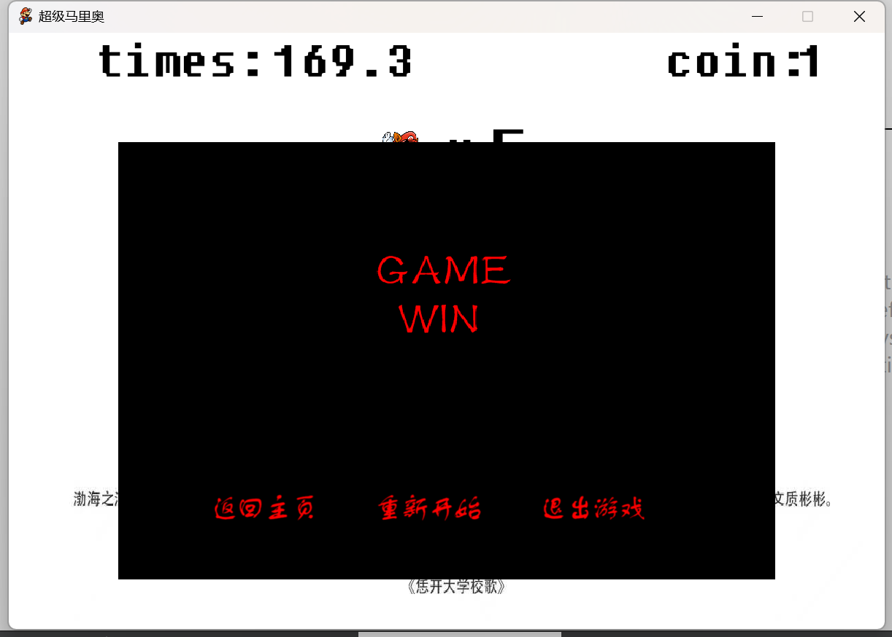

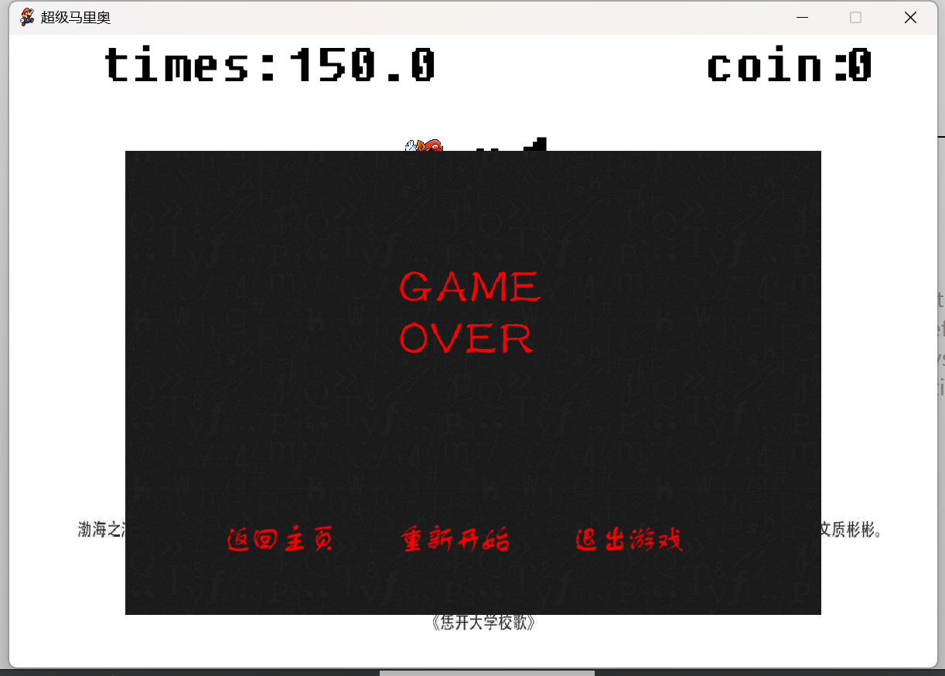

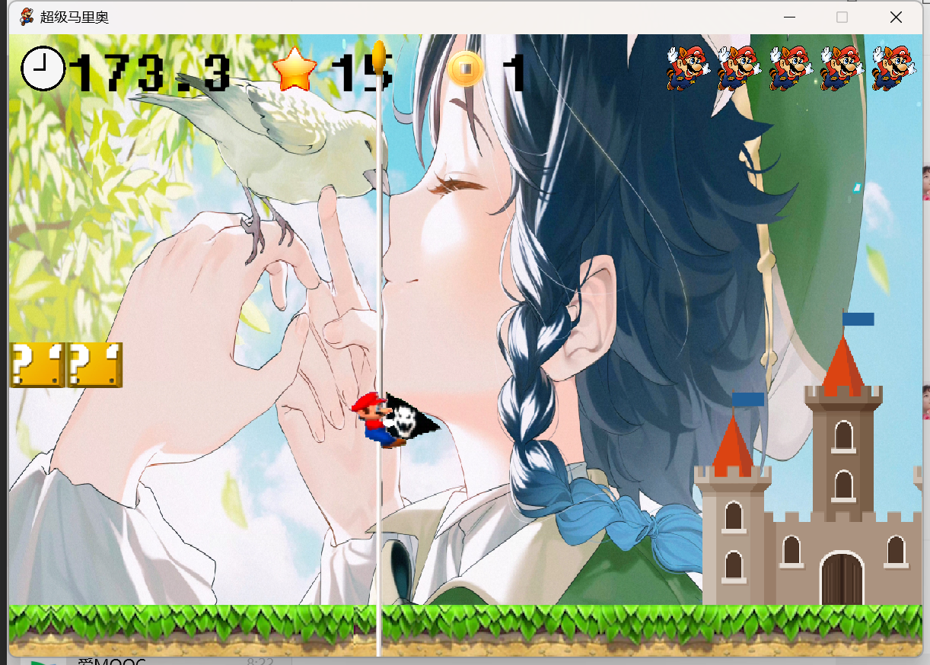

## 四、收获

### 1.对继承和qt的对象树的理解加深

对象树是由 QObject 派生的类组成的层次结构，这些对象通过父子关系连接在一起。

**Qobject类**

Qt 中几乎所有的类都直接或间接地派生自 QObject 类。

**父子关系**:

Qt 中的每个 QObject 都可以有一个父对象，通过将对象设置为另一个对象的子对象，可以形成对象树。

**生命周期管理**:

当一个 QObject 对象的父对象被销毁时，它的子对象也会被销毁，从而实现了内存管理的自动释放。这可以避免内存泄漏，并简化资源管理。

**对象查找**:

通过调用 QObject 的 parent()、children()、findChild() 和 findChildren() 等方法，可以在对象树中查找特定的对象。

**动态创建和销毁**:

可以在运行时动态地创建和销毁对象，只需在创建时指定对象的父对象即可将其添加到对象树中，销毁时无需手动管理内存。

**信号和槽机制**:

QObject 类提供了信号和槽机制，使对象之间可以进行异步通信。可以轻松地在树中的不同部分传递消息和数据。

### 2.学会添加音效QSoundeffect

1. **添加音效文件**： 首先，将文件添加至资源文件中。只能是.wav形式的文件
2. **包含头文件**： 在代码中包含 QSoundEffect 头文件。

* #include <QSoundEffect>

1. **创建 QSoundEffect 实例**： 在代码中创建一个 QSoundEffect 对象，当然可以设置父类来管理资源。

* QSoundEffect *soundEffect = new QSoundEffect(parent);

1. **设置音效文件路径**： 设置 QSoundEffect 对象的音效文件路径。

* soundEffect->setSource(QUrl::fromLocalFile("path/to/your/soundfile.wav"));

1. **设置其他属性**（可选）： 根据需要，可以设置音量、循环等属性。

* cppCopy codesoundEffect->setVolume(0.5); // 设置音量   
  soundEffect->setLoopCount(QSoundEffect::Infinite); // 设置循环次数，这里设置为无限循环

1. **播放音效**： 当需要播放音效时，调用 QSoundEffect 的 play() 方法。

* soundEffect->play();

1. **停止音效**（可选）： 如果需要停止音效，可以调用 stop() 方法。

* soundEffect->stop();

1. **释放资源**（可选）： 在不再需要 QSoundEffect 对象时，释放其资源。

* delete soundEffect;

### 3.构建字体QFond

1. **创建 QFont 对象**： 使用 QFont 构造函数创建 QFont 对象，并指定字体的名称、大小和样式。

* QFont font("Arial", 12, QFont::Bold);
* 当然也可以用资源文件中的字体，采用 QFontDatabase 类的 addApplicationFont 方法。
* int fontId = QFontDatabase::addApplicationFont(":/fonts/YourFont.ttf");   
  if (fontId != -1) {   
   QStringList fontFamilies = QFontDatabase::applicationFontFamilies(fontId);   
   if (!fontFamilies.isEmpty()) {   
   QFont font(fontFamilies.first());   
   // 使用字体   
   // 例如：label->setFont(font);   
   }   
  }

1. **设置字体属性**： 使用 QFont 的成员函数设置字体的各种属性，例如字体名称、字号、粗体、斜体等。

* font.setFamily("Helvetica");//字体族   
  font.setPointSize(14);//大小   
  font.setBold(true);//加粗   
  font.setItalic(true);//斜体

1. **应用字体**： 将 QFont 对象应用到控件上，例如标签、按钮、文本框等。

* QLabel *label = new QLabel("Hello, World!");   
  label->setFont(font);

1. **获取字体属性**： 可以使用 QFont 的成员函数获取字体的属性，例如字体名称、字号、粗体、斜体等。

* QString family = font.family();   
  int size = font.pointSize();   
  bool bold = font.bold();   
  bool italic = font.italic();

1. **重置字体**： 可以使用 QFont 的静态函数重置字体为应用程序的默认字体。

* QFont::setDefaultFont(QFont("Arial", 10));

### 4.QDebuge检测代码运行到哪里程序崩溃

在代码的运行过程中很容易崩溃，或者不知道自己的程序有没有进入函数体中执行对应的功能，这时候只需要用

qdebug来检测。

**头文件**

#include<QDebug>

**语法**

qDebug<<11;   
qDebug<<"aa";   
qDebug<<'a';

### 5.绘画

1. **paintEvent 函数**： QWidget 的 paintEvent 函数是 Qt 中最常用的绘画函数之一。当窗口需要被重绘时，系统会自动调用该函数。我们需要重写来自定义绘制行为。

* void MyWidget::paintEvent(QPaintEvent *event) {   
   QPainter painter(this);   
   // 在这里进行绘制操作   
  }

1. **QPainter 类**： QPainter 类提供了绘图功能，它可以在 QWidget、QPixmap、QImage 等设备上进行绘图操作。我们可以使用 QPainter 在绘画事件中进行各种绘图操作，例如绘制直线、矩形、椭圆、文本等。
2. **绘图操作**： 使用 QPainter 提供的方法进行各种绘图操作。例如，使用 drawLine 绘制直线，使用 drawRect 绘制矩形，使用 drawText 绘制文本等。

* void MyWidget::paintEvent(QPaintEvent *event) {   
   QPainter painter(this);   
   painter.drawLine(0, 0, width(), height());   
   painter.drawRect(20, 20, 100, 100);   
   painter.drawText(50, 50, "Hello, Qt!");   
  }

1. **绘制图像**： 使用 drawPixmap 绘制图像。

* void MyWidget::paintEvent(QPaintEvent *event) {   
   QPainter painter(this);   
   QPixmap pixmap(":/images/myimage.png");   
   painter.drawPixmap(0, 0, pixmap);   
  }

1. **其他绘图设备**： 除了在 QWidget 上绘图外，还可以在 QPixmap、QImage 等绘图设备上进行绘图操作，然后将其显示在 QWidget 上。
2. **绘制自定义图形**： 通过 QPainter 提供的绘制方法，还可以绘制自定义的图形，实现各种效果，例如绘制贝塞尔曲线、绘制自定义路径等

### 6.对键盘和鼠标检测的函数

在 Qt 中，可以通过重写 QWidget 的事件处理函数来检测键盘和鼠标事件。常用的事件处理函数包括 keyPressEvent、keyReleaseEvent、mousePressEvent、mouseReleaseEvent、mouseMoveEvent 等。

1.**键盘事件检测**：

void MyWidget::keyPressEvent(QKeyEvent *event) {   
 if (event->key() == Qt::Key_Escape) {   
 // 按下了 Escape 键   
 } else if (event->key() == Qt::Key_Enter || event->key() == Qt::Key_Return) {   
 // 按下了 Enter 键或 Return 键   
 }   
   
 // 调用父类的事件处理函数   
 QWidget::keyPressEvent(event);   
}

2.**鼠标事件检测**：

void MyWidget::mousePressEvent(QMouseEvent *event) {   
 if (event->button() == Qt::LeftButton) {   
 // 左键按下   
 } else if (event->button() == Qt::RightButton) {   
 // 右键按下   
 }   
   
 // 获取鼠标位置   
 QPoint pos = event->pos();   
   
 // 调用父类的事件处理函数   
 QWidget::mousePressEvent(event);   
}